NAMA : WINDI SAPUTRI

NIM : L200170115

INSTAL APLIKASI DI LINUX

1. SPOTIFY

Berfungsi untuk memutar musik tanpa membayar, tetapi juga bisa memilih untuk mengupdate ke Spotify premium.
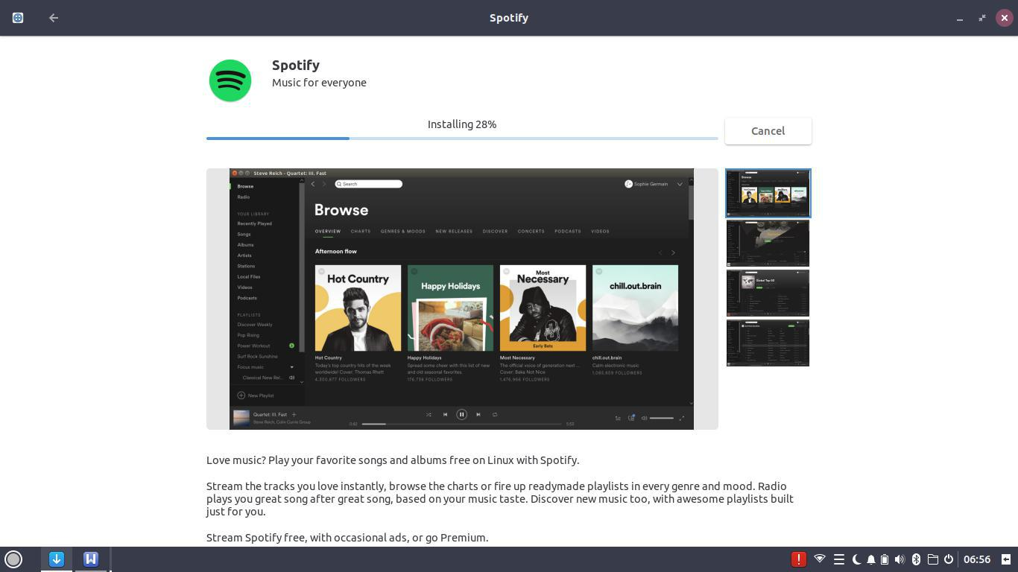

2. INKSCAPE

Berfungsi untuk membuat suatu desain seperti logo, gambar vektor, teks vektor, kartun, atau lukisan kompleks.
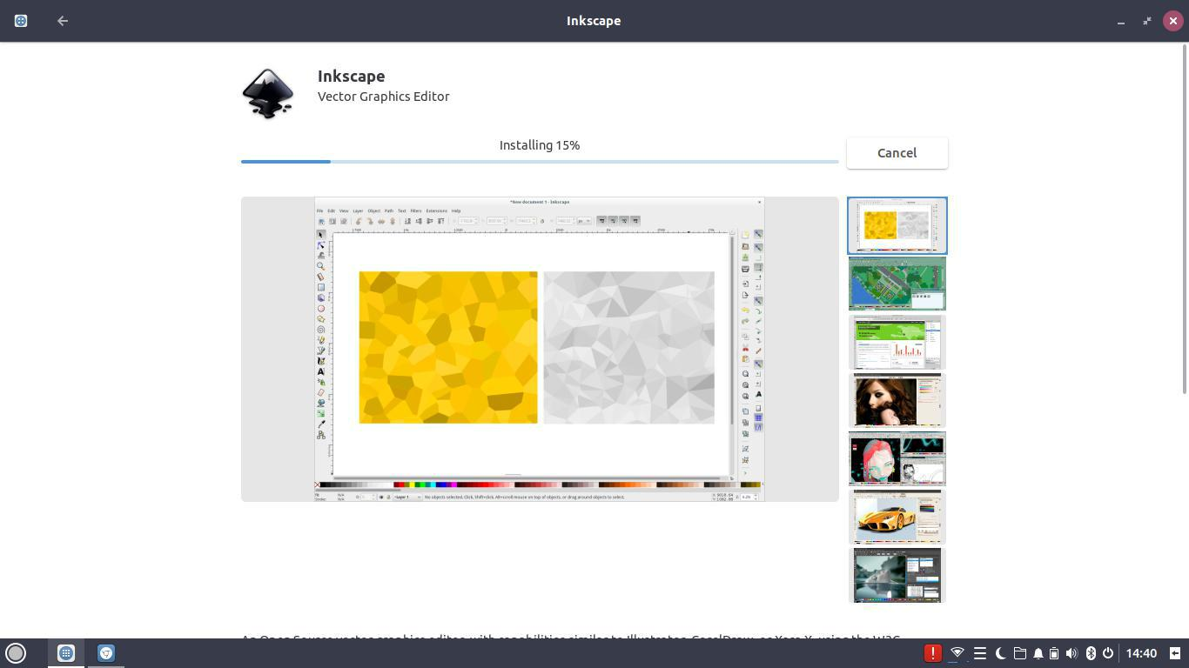
3. SUBLIME TEKS

Berfungsi untuk teks editor untuk berbagai bahasa pemrograman.
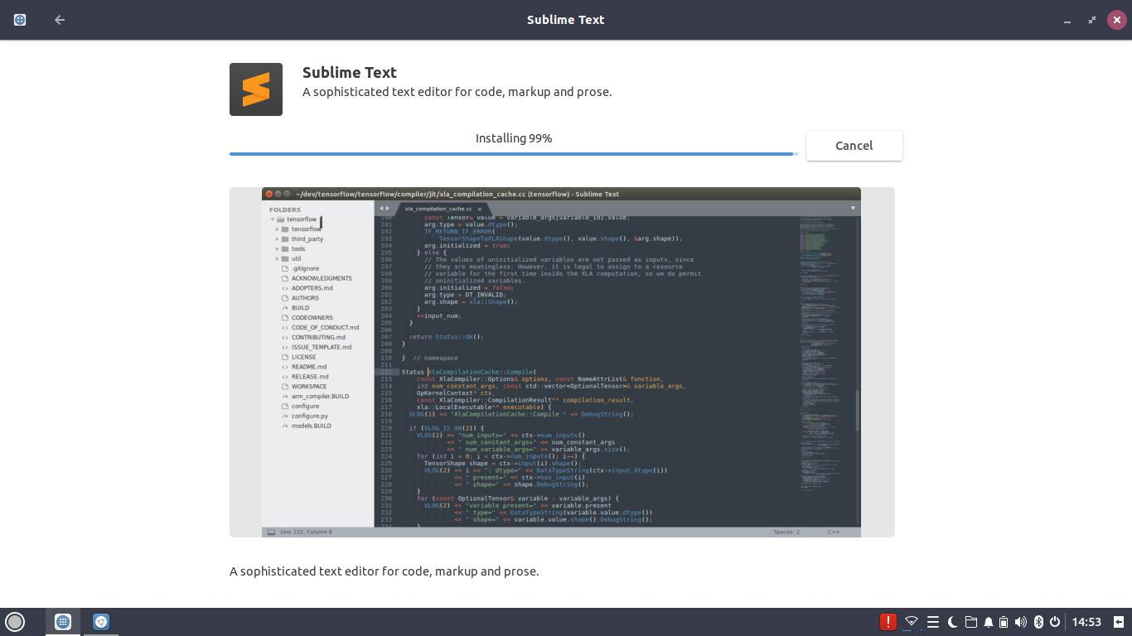

4. TELEGRAM

Berfungsi untuk mengirimkan pesan, dan bertukar file, baik itu gambar, video, audio dan juga dokumen.
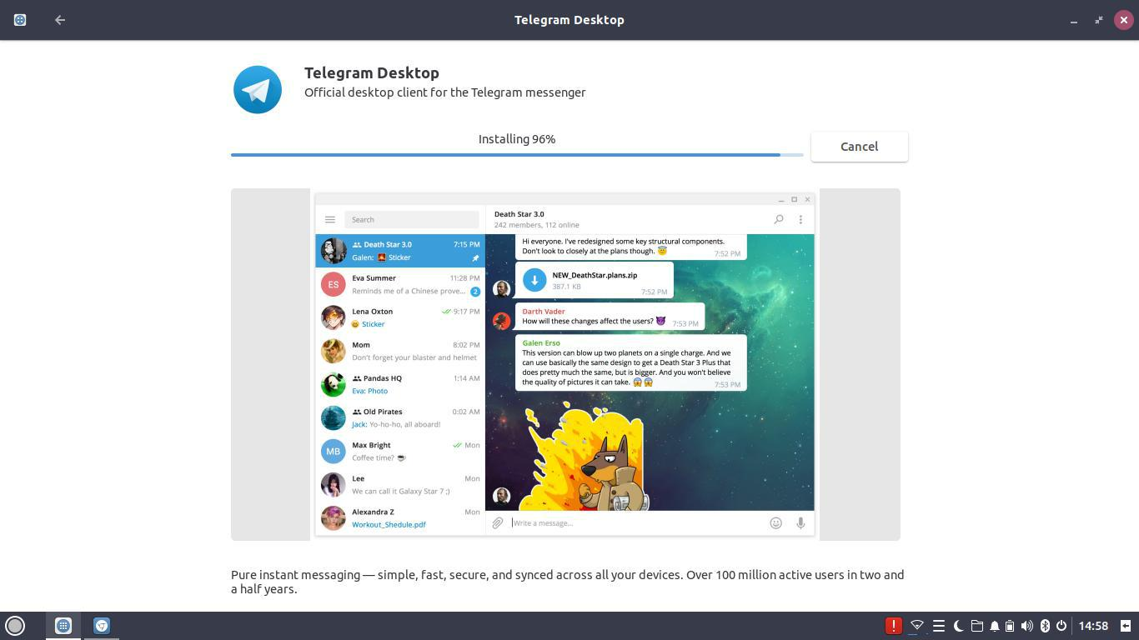

5. WHATSDESK | pesan atau bertukar informasi baik berupa gambar,
Berfungsi untuk mengirim | pesan atau bertukar informasi baik berupa gambar,
video, audio, ataupun dokumen.

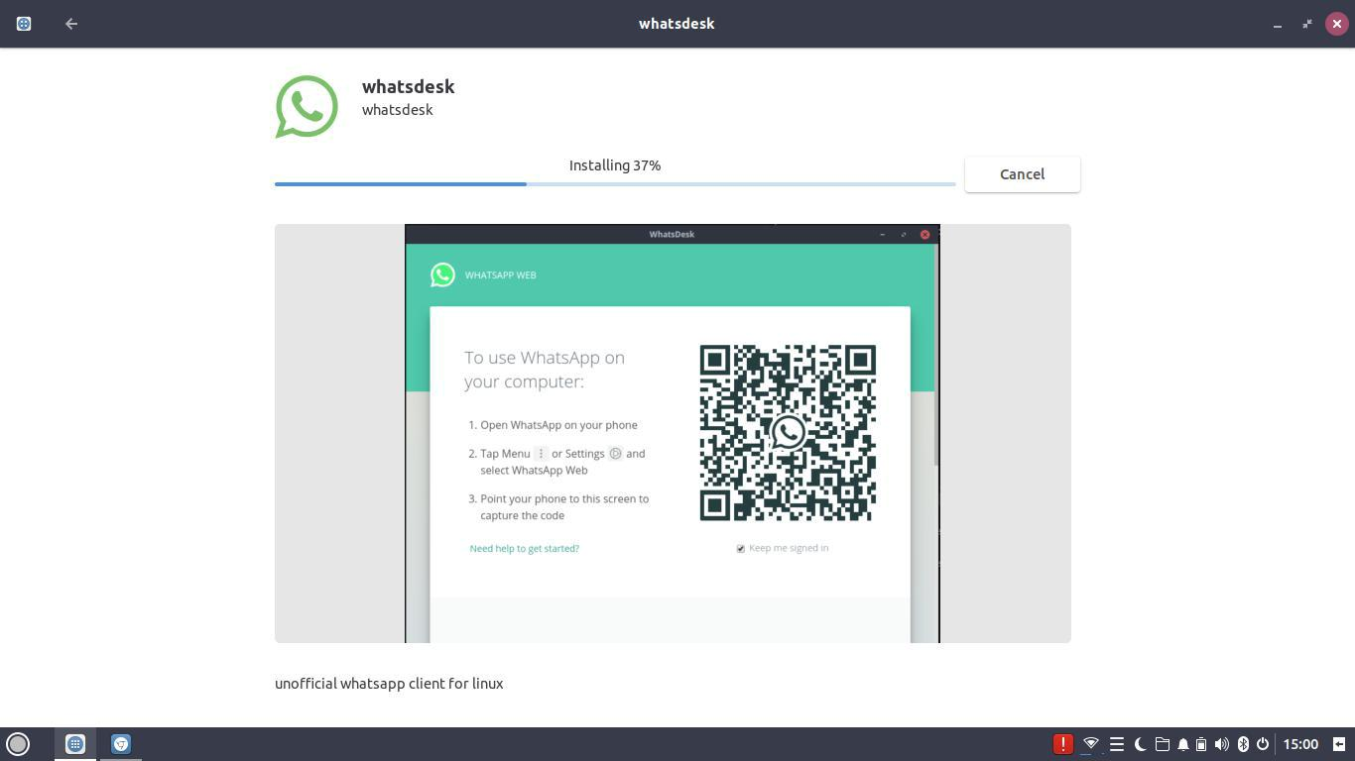

6. MAILSPRING

Berfungsi untuk mengirim dan bertukar file baik berupa gambar maupun dokumen
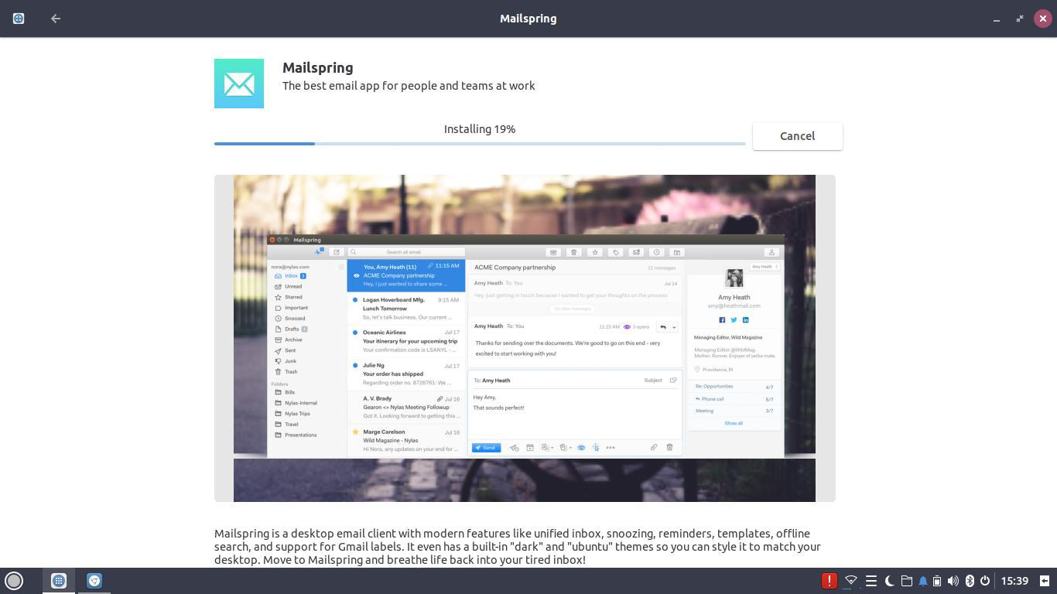

7. OPERA

Berfungsi untuk mecari berbagai informasi di internet
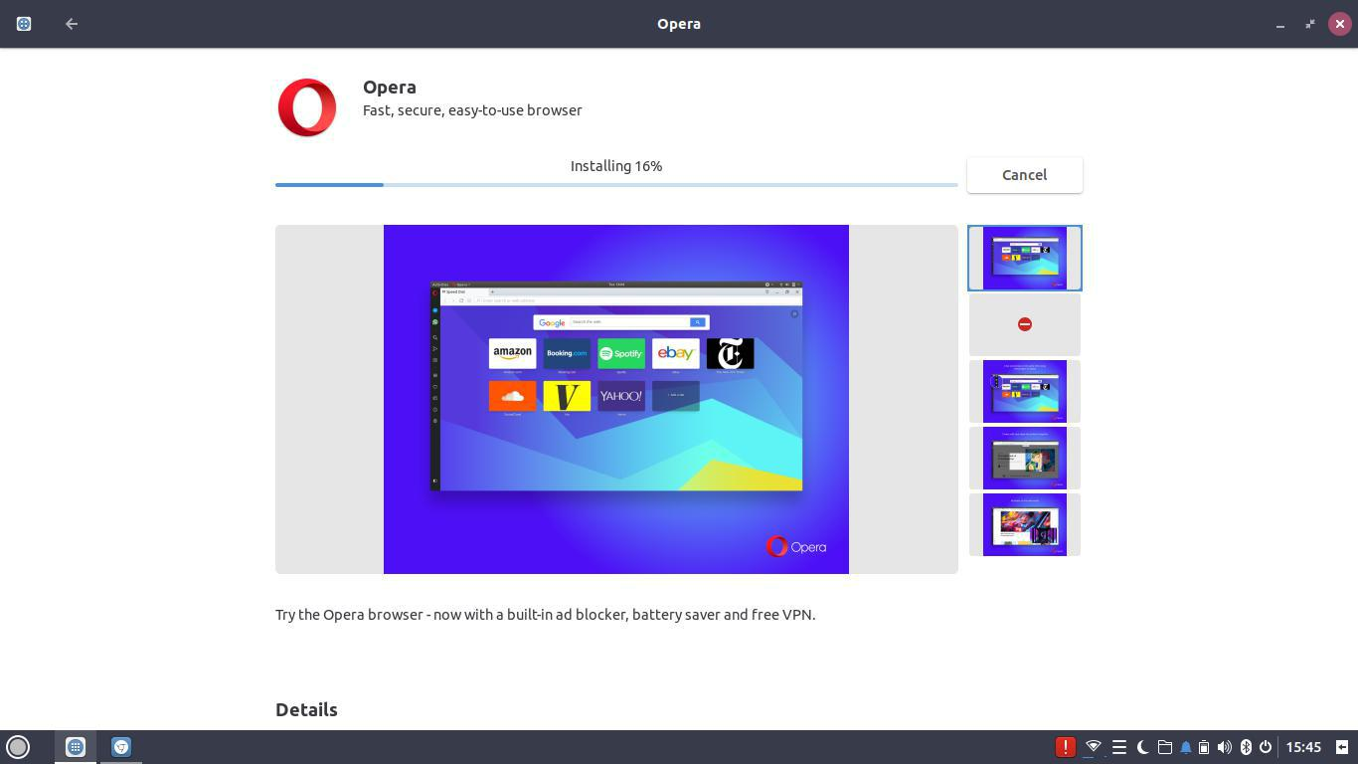

8. ECLIPSE

Berfungsi untuk teks editor menggunakan bahasa pemrograman java
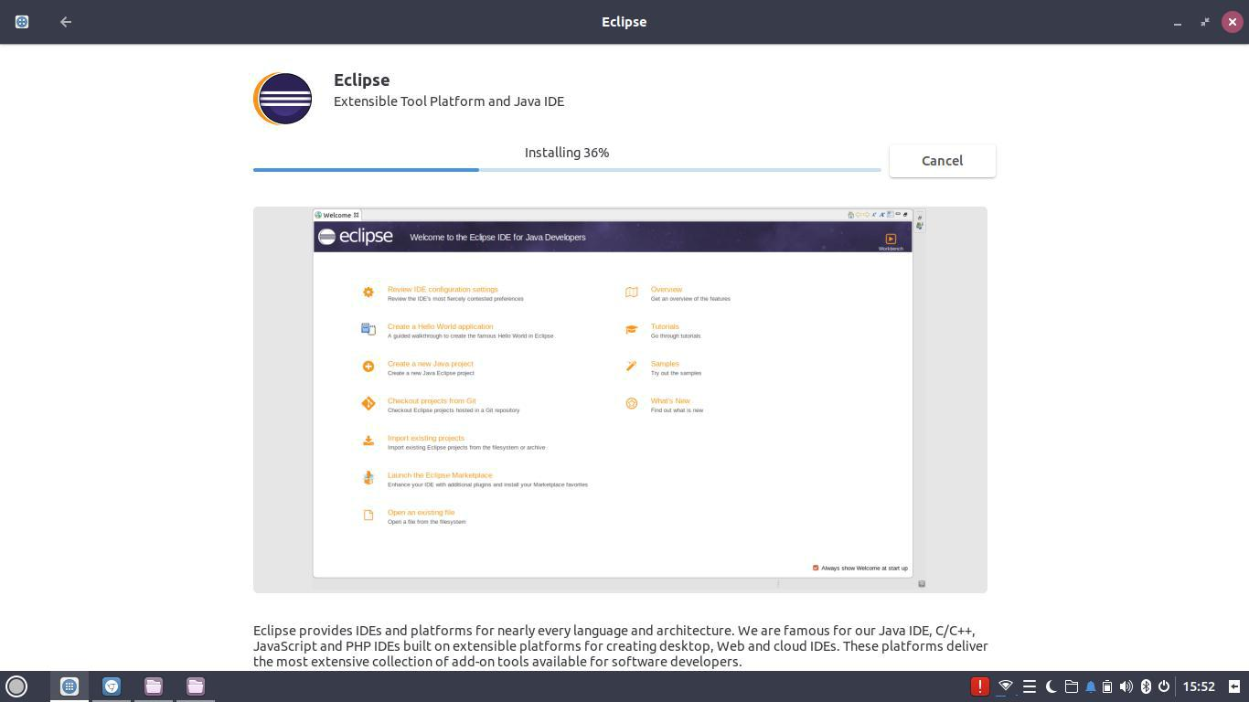
9. LIBREOFFICE WRITE

Berfungsi untuk teks editor menulis suatu dokumen
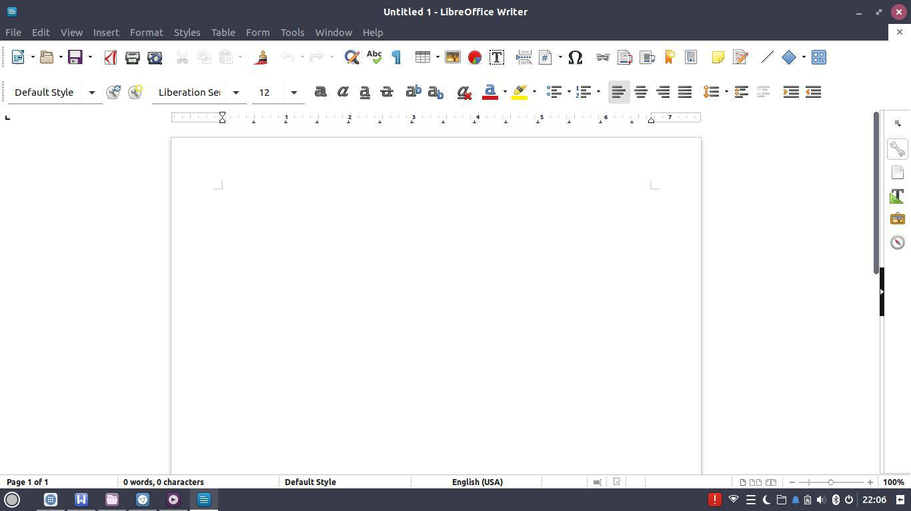

- GNOME MPV

Berfungsi untuk menampilkan video yang akan di putar
